КОМИТЕТ  РЕСПУБЛИКИ ТАТАРСТАН  ПО ОХРАНЕ ОБЪЕКТОВ КУЛЬТУРНОГО НАСЛЕДИЯ |  | ТАТАРСТАН РЕСПУБЛИКАСЫНЫӉ МӘДӘНИ МИРАС ОБЪЕКТЛАРЫН САКЛАУ КОМИТЕТЫ

ПРИКАЗ БОЕРЫК
№

О включении выявленного объекта культурного наследия «Здание, где размещалась народная аудитория, 1894 г.», расположенного по адресу: Республика Татарстан, Мензелинский муниципальный район, г. Мензелинск, ул. М. Джалиля, д. 19А, в единый государственный реестр объектов культурного наследия (памятников истории и культуры) народов Российской Федерации в качестве объекта культурного наследия регионального значения «Здание, где размещалась народная аудитория», 1894 г., расположенного по адресу: Республика Татарстан, Мензелинский муниципальный район, г. Мензелинск, ул. М. Джалиля, д. 19А, утверждении границ территории и предмета охраны

В соответствии с Федеральным законом от 25 июня 2002 года № 73–ФЗ «Об объектах культурного наследия (памятниках истории и культуры) народов Российской Федерации», Законом Республики Татарстан от 1 апреля 2005 года № 60-ЗРТ «Об объектах культурного наследия в Республике Татарстан», постановлением Кабинета Министров Республики Татарстан от 10.06.2016 № 393 «Об утверждении Положения о порядке принятия решения о включении объекта культурного наследия регионального значения или объекта культурного наследия местного (муниципального) значения в единый государственный реестр объектов культурного наследия (памятников истории и культуры) народов Российской Федерации», положительным заключением государственной историко-культурной экспертизы, приказываю:
- Включить выявленный объект культурного наследия «Здание, где размещалась народная аудитория, 1894 г.», расположенный по адресу: Республика Татарстан, Мензелинский муниципальный район, г. Мензелинск, ул. М. Джалиля, д. 19А, в единый государственный реестр объектов культурного наследия (памятников истории и культуры) народов Российской Федерации в качестве объекта культурного наследия регионального значения «Здание, где размещалась народная аудитория», 1894 г., расположенного по адресу: Республика Татарстан, Мензелинский муниципальный район, г. Мензелинск, ул. М. Джалиля, д. 19А.
- Утвердить границы территории объекта культурного наследия регионального значения «Здание, где размещалась народная аудитория», 1894 г., расположенного по адресу: Республика Татарстан, Мензелинский муниципальный район, г. Мензелинск, ул. М. Джалиля, д. 19А, согласно приложению № 1 к настоящему приказу.
- Утвердить предмет охраны объекта культурного наследия регионального значения «Здание, где размещалась народная аудитория», 1894 г., расположенного по адресу: Республика Татарстан, Мензелинский муниципальный район, г. Мензелинск, ул. М. Джалиля, д. 19А, согласно приложению № 2 к настоящему приказу.
- Контроль за исполнением настоящего приказа оставляю за собой.

Председатель И.Н. Гущин

Приложение № 1
к приказу Комитета
Республики Татарстан по охране объектов культурного наследия
от ___________ 2022 года № _____

Границы территории
объекта культурного наследия регионального значения
«Здание, где размещалась народная аудитория», 1894 г., расположенного по адресу: Республика Татарстан, Мензелинский муниципальный район, г. Мензелинск, ул. М. Джалиля, д. 19А

Карта (схема) границ территории объекта культурного наследия регионального «Здание, где размещалась народная аудитория», 1894 г., расположенного по адресу: Республика Татарстан, Мензелинский муниципальный район, г. Мензелинск, ул. М. Джалиля, д. 19А
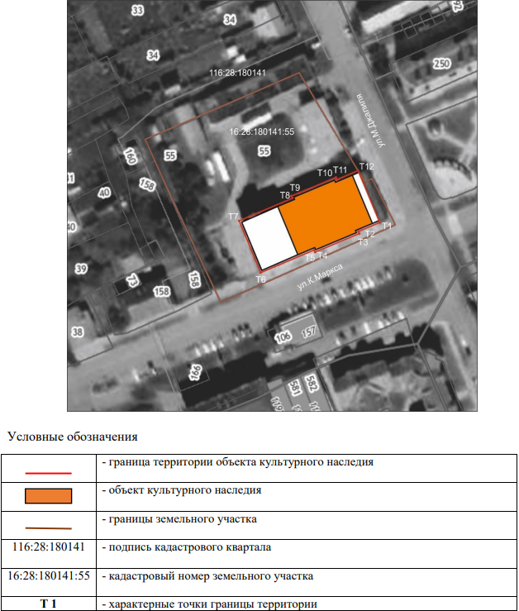
Картографическое описание границ территории объекта культурного наследия регионального значения «Здание, где размещалась народная аудитория», 1894 г., расположенного по адресу: Республика Татарстан, Мензелинский муниципальный район, г. Мензелинск, ул. М. Джалиля, д. 19А

Граница территории объекта культурного наследия регионального значения «Здание, где размещалась народная аудитория», 1894 г., расположенного по адресу: Республика Татарстан, Мензелинский муниципальный район, г. Мензелинск, ул. М. Джалиля, д. 19А, проходит:
юго-восточная часть: вдоль ул. Карла Маркса (поворотные точки 1 – 6);
юго-западная часть: по боковой границе земельного участка (поворотные точки 6 – 7);
северная часть: по внутриквартальной части земельного участка (поворотные точки 7 – 12);
северо-восточная часть: по боковой границе земельного участка вдоль ул. Мусы Джалиля (поворотные точки 12 – 1).

Таблица поворотных точек
границы территории объекта культурного наследия регионального значения «Здание, где размещалась народная аудитория», 1894 г., расположенного по адресу: Республика Татарстан, Мензелинский муниципальный район, г. Мензелинск,
ул. М. Джалиля, д. 19А

№ | Координаты точки в местной системе координат (МСК-16)
№ | X | Y
1 | 468660.21 | 2367010.14
2 | 468656.75 | 2367002.80
3 | 468655.81 | 2367003.24
4 | 468644.76 | 2366979.76
5 | 468645.70 | 2366979.32
6 | 468638.40 | 2366963.83
7 | 468656.58 | 2366955.27
8 | 468663.86 | 2366970.73
9 | 468664.93 | 2366970.23
10 | 468675.98 | 2366993.73
11 | 468674.87 | 2366994.24
12 | 468678.34 | 2367001.60
1 | 468660.21 | 2367010.14

Приложение № 2
к приказу Комитета
Республики Татарстан по охране
объектов культурного наследия
от __________ 2022 года № ____

Предмет охраны
объекта культурного наследия регионального значения
«Здание, где размещалась народная аудитория», 1894 г., расположенного по адресу: Республика Татарстан, Мензелинский муниципальный район, г. Мензелинск,
ул. М. Джалиля, д. 19А

1. Градостроительные и композиционные характеристики в структуре исторической застройки, местоположение здания на пересечении улиц М. Джалиля и К. Маркса;
2. Объемно-пространственная композиция прямоугольного в плане одноэтажного трехчастного разновысотного в плане здания;
3. Конструктивная схема:
- подлинные кирпичные стены,
- кирпичные перемычки проемов.
4. Историческая конфигурация, высотные отметки, габариты и конструктивное решение крыши здания; печные трубы, материал скатной крыши - кровельное фальцованное железо (утрачены);
5. Композиция и архитектурное решение фасадов:
- трехчастная композиция главного фасада, выделенная центральным объемом в пять оконных осей и двумя оконными осями по боковым объемам, высокий выступающий из плоскости стен цоколь, обработка плоскости фасадов, выполненная рустовкой со вставками из белого камня, угловые и простеночные лопатки;
- высокие арочные окна с замковыми камнями из белого камня, оконные проемы лучковой формы с замковыми камнями из белого камня, прямоугольные нишки в подоконной плоскости, широкий фриз и ступенчатый карниз с рядом кронштейнов в центральном объеме.
6. Местоположение, пропорции, геометрия профилей и расстекловка исторических столярных заполнений дверных и оконных проемов (утрачены).

Предмет охраны подлежит уточнению и дополнению при дальнейшем комплексном исследовании объекта, а также в процессе производства реставрационных работ.

ТАБЛИЦА ПРЕДМЕТА ОХРАНЫ
(ОСНОВНЫХ ЭЛЕМЕНТОВ, ПРЕДЛАГАЕМЫХ К ОХРАНЕ*)

№  п\п | Предмет охраны | Фотофиксация основных элементов/графические материалы
1 | 2 | 3
1. | Градостроительные и композиционные характеристики в структуре исторической застройки, местоположение здания на пересечении улиц М. Джалиля и К. Маркса.
2. | Объемно-пространственная композиция прямоугольного в плане одноэтажного трехчастного разновысотного в плане здания | Общий вид  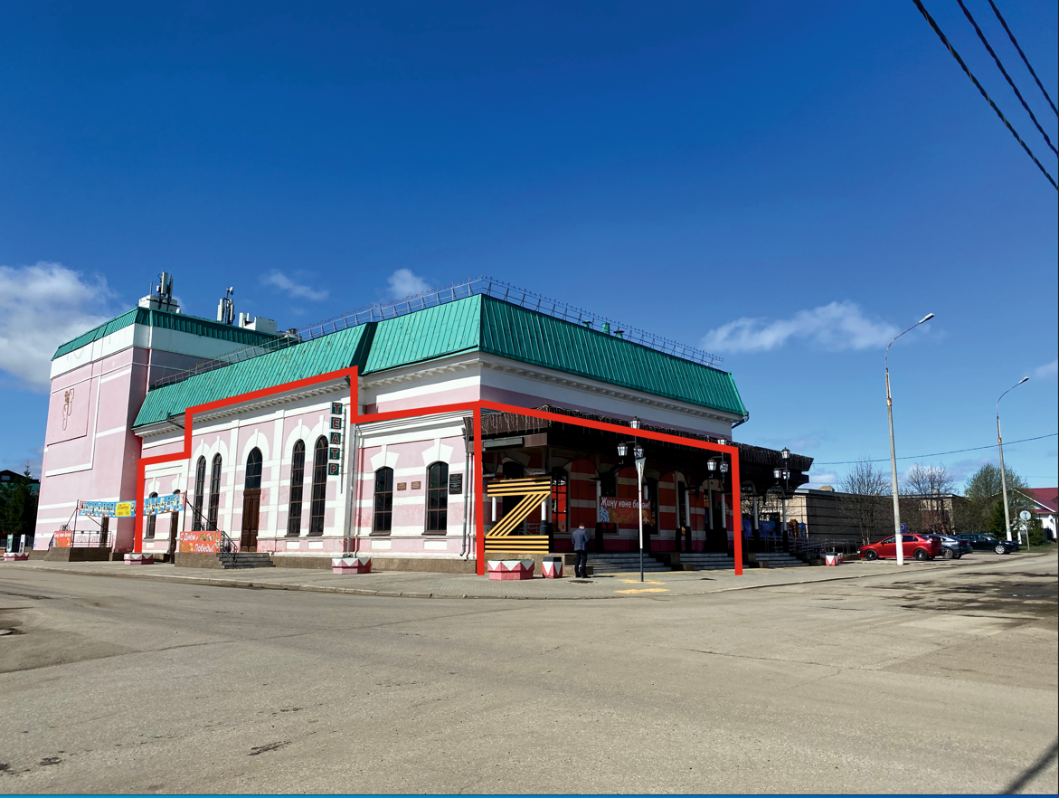
3. | Историческая конфигурация, высотные отметки, габариты и конструктивное решение крыши здания; печные трубы, материал скатной крыши - кровельное фальцованное железо (утрачены) | Архивные данные  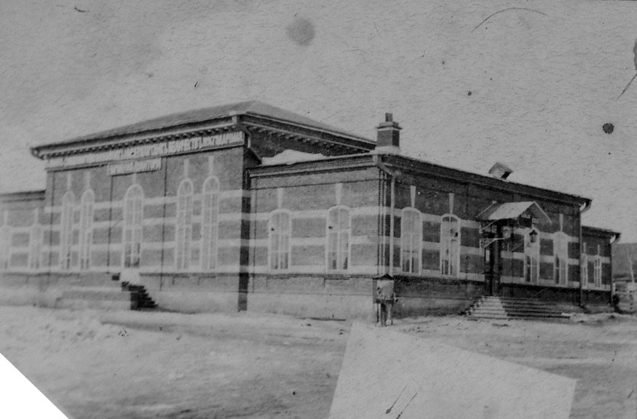
4. | Конструктивная схема:  - подлинные кирпичные стены,  - кирпичные перемычки проемов | О  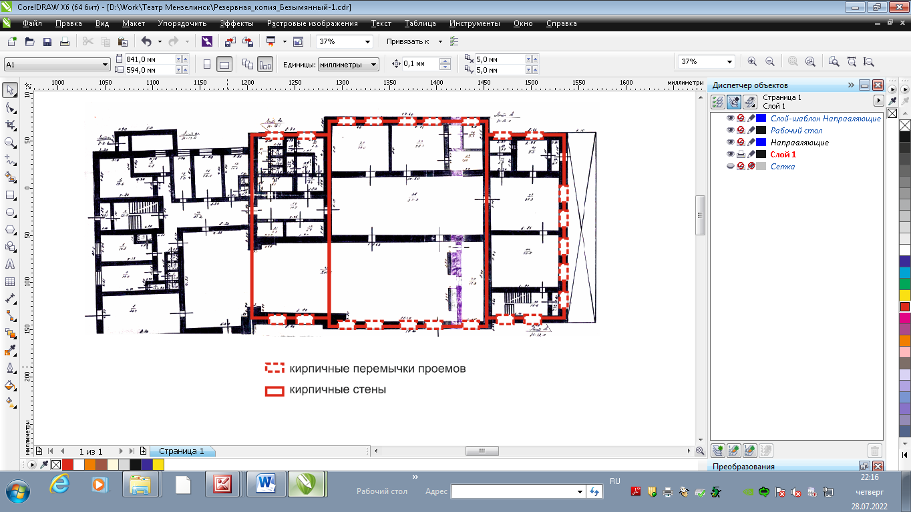
5. | Композиция и архитектурное решение фасадов: трехчастная композиция главного фасада, выделенная центральным объемом в пять оконных осей и двумя оконными осями по боковым объемам, высокий выступающий из плоскости стен цоколь, обработка плоскости фасадов выполненная рустовкой со вставками из белого камня, угловые и простеночные лопатки; высокие арочные окна с замковыми камнями из белого камня, оконные проемы лучковой формы с замковыми камнями из белого камня, прямоугольные нишки в подоконной плоскости, широкий фриз и ступенчатый карниз с рядом кронштейнов в центральном объеме | Общий вид с перекрестка ул. М. Джалиля и  К. Маркса  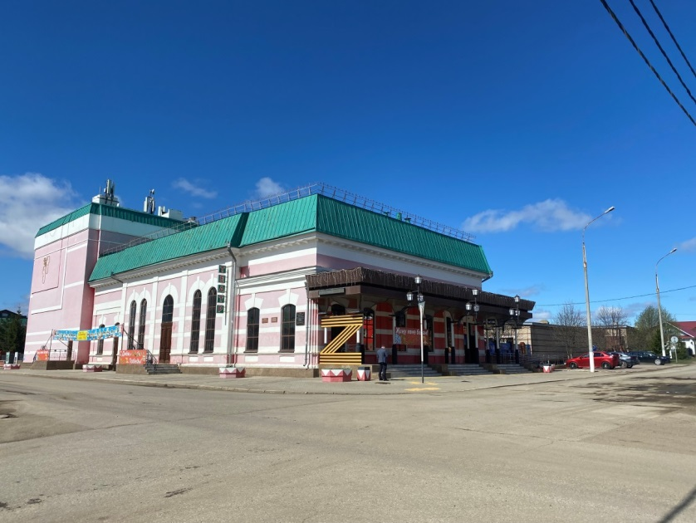  Фасад по ул. М. Джалиля  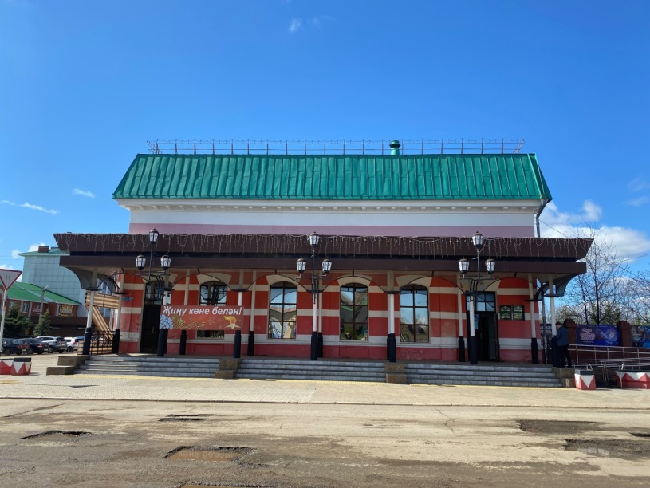  Вид с северо-восточной стороны  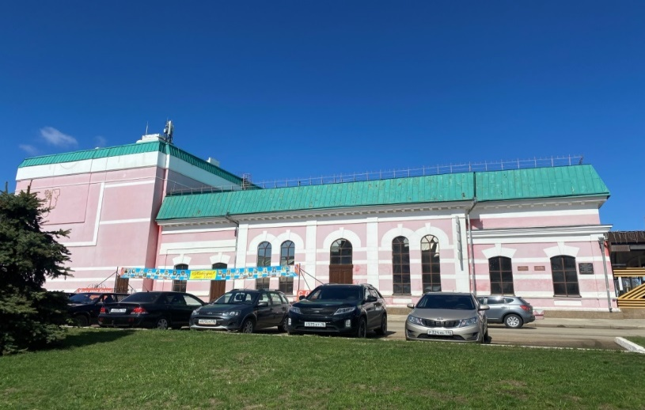  Общий вид со двора  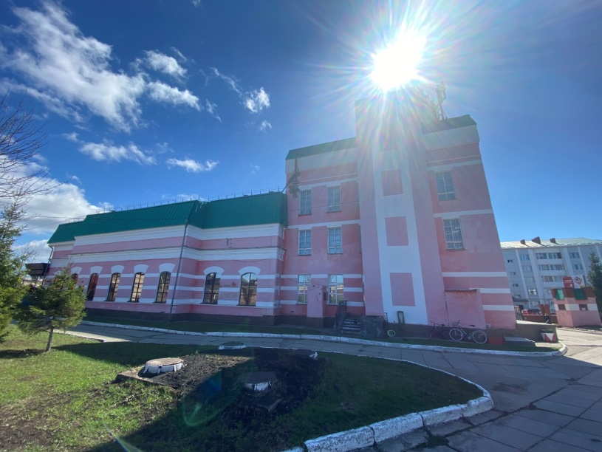  Оконный проем фасада по ул. К. Маркса  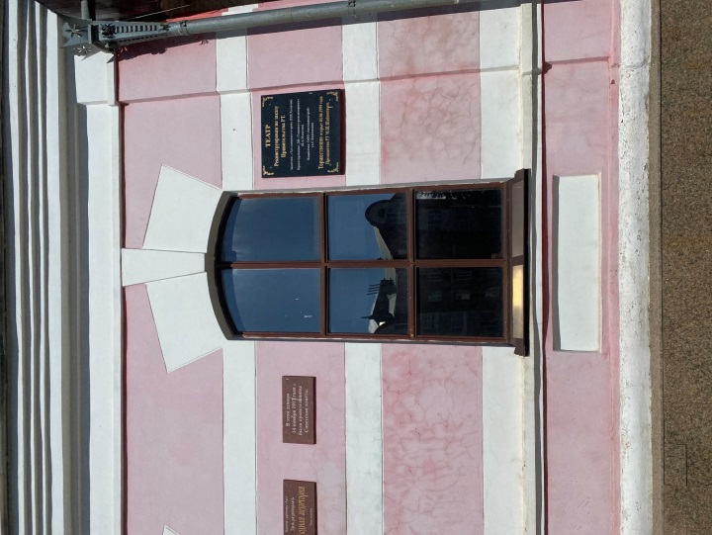  Оконные проемы фасада по ул. К. Маркса  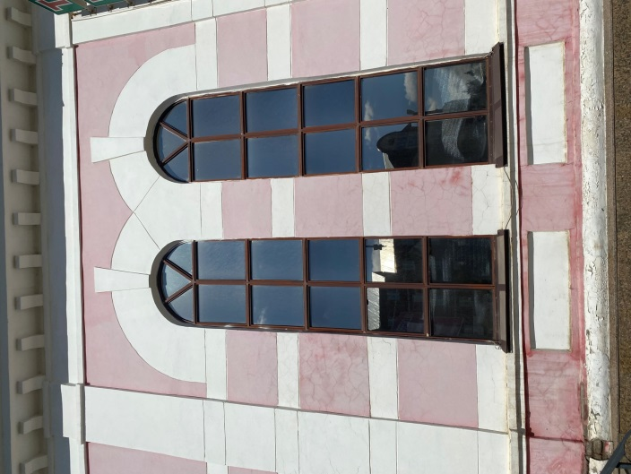
5. | Местоположение, пропорции, геометрия профилей и расстекловка исторических столярных заполнений дверных и оконных проемов (утрачены) | Архивные данные  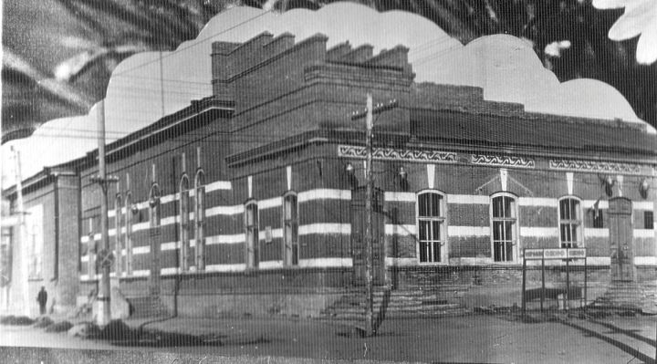  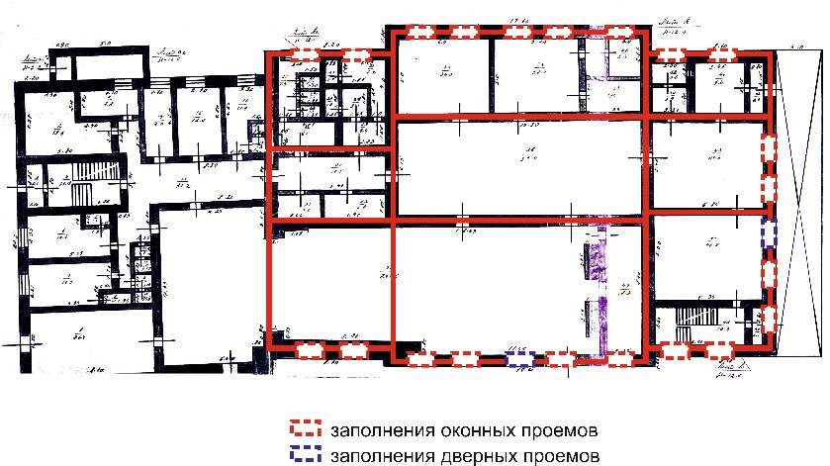
* Предмет охраны подлежит уточнению и дополнению при дальнейшем комплексном исследовании объекта, а также в процессе производства реставрационных работ.

